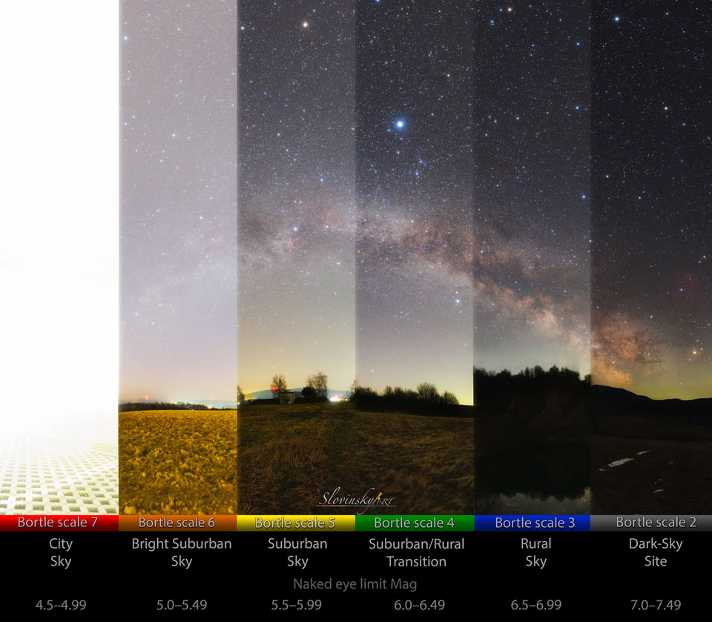

Astronomska slika dneva Vsak dan novi posnetki čudovitega vesolja, skupaj s kratkim pojasnilom poklicnega astronoma.
Za 8. april 2020 (dosegljivo na: https://apod.fmf.uni-lj.si/)
Podeželsko nebo v primerjavi z mestnim
Avtorstvo slike & avtorske pravice: Tomas Slovinsky; tekst: Matipon Tangmatitham (NARIT)
Pojasnilo: Temno nebo izginja iz sveta. Z modernizacijo prihaja umetna razsvetljava, ki osvetljuje noč. Medtem ko te luči omogočajo sodobnim ljudem, da vidijo, se veliko svetlobe izgubi navzgor v nebo. To svetlobno onesnaženje ni le zapravljanje energije, ampak po odboju od Zemljine atmosfere nazaj navzdol povzroči nočno osvetljenost, ki moti prosto živeče živali in škoduje človekovemu zdravju, hkrati pa naredi zelo malo za preprečevanje kriminala. Zaradi svetlobnega onesnaženja postaja nočno nebo tudi redka dobrina za nove generacije. Medtem ko v velikih mestih ni mogoče kaj dosti storiti, bi lahko podeželska območja izboljšala situacijo z nameščanjem popolnoma zasenčene razsvetljave in s tem preprečila svetenje v nočno nebo, kjer svetlobe ne potrebujemo. Predstavljena panorama vsebuje 6 sosednjih navpičnih segmentov, posnetih z različnih lokacij po Slovaški -- vendar z isto opremo in ob istem času noči, ter nato podvrženo isti digitalni naknadni obdelavi. Čeprav na najbolj levem mestnem nebu ni nobene zvezde, je desno najbolj podeželsko nebo čudovito temno. Pri varovanju lepot vašega nočnega neba si lahko pomagate tako, da, če je le mogoče, omogočite razsvetljavo, prijazno temnemu nebu.

